Россия

ОАО «ЧУВАШТОРГТЕХНИКА»

КоТЛЫ ПИЩЕВАРОЧНЫе
электрические ОПРОКИДЫВАЮЩИеСЯ
КПЭМ-60-О, КПЭМ-160-О
КПЭМ-250-О и КПЭМ-350-О

Руководство по эксплуатации




ЧЕБОКСАРЫ 2015

- НАЗНАЧЕНИЕ

Котел пищеварочный электрический опрокидывающийся тип КПЭМ-60-О, КПЭМ-160-0, КПЭМ-250-О и КПЭМ-350-О (далее по тексту – котлы), предназначены для приготовления и расстойки продуктов питания (бульоны, супы, соусы, пасты, каши, легкое тесто, взбитые сливки и т.д.). Котлы используются на предприятиях общественного питания, как самостоятельно, так и в составе технологической линии.
Не рекомендуется загружать в варочный сосуд котла агрессивные ингредиенты или вещества, которые могут вступить в реакцию между собой.
Сертификат соответствия ЕАС № ТС RU С-RU.МХ11.В.00089 от 01.12.2014 по 30.11.2019 о соответствии КПЭМ требованиям ТР ТС 010/2011 "О безопасности машин и оборудования" и ТР ТС 004/2011 "О безопасности низковольтного оборудования".
Декларация о соответсвии ЕАС ТС № RU Д- RU.АЛ16.В.23026 от 15.11.2013 до 14.11.2018 о соответствии КПЭМ требованиям ТР ТС 020/2011 "Электромагнитная совместимость технических средств".
На котлы распространяется действие технического регламента Таможенного союза «О безопасности оборудования, работающего под избыточным давлением» ТР ТС-032-2013.
На предприятии действует сертифицированная система менеджмента качества в соответствии требованиям ИСО 9001:2008. Регистрационный номер сертификата 73 100 2188 от 17.01.2014 по 29.12.2016 г.
В связи с постоянным усовершенствованием котла в ее конструкции могут быть изменения, не отраженные в настоящем издании и не влияющие на ее монтаж и эксплуатацию.

2. ТЕХНИЧЕСКИЕ ХАРАКТЕРИСТИКИ
Технические данные приведены в таблице 1

Таблица 1
Наименование параметра |  | Величина параметра
 |  | КПЭМ-
 |  | -60-О | -160-О |  |  | -250-О |  |  | -350-О
1 | Номинальная мощность, кВт:  - в режиме варки; | 9,2 | 18,2 |  |  | 27,2 |  |  | 36,2
2 | Номинальное напряжение, В | 400
3 | Род тока | трехфазный с нейтралью, переменный
4 | Частота тока, Гц | 50
5 | Количество блок ТЭН-ов и (ТЭН-ов), шт. | 1 (3) | 2(6) | 3 (9) |  |  |  | 4 (12)
7 | Номинальная потребляемая мощность электромагнитных клапанов, Вт | (2х9)=18
8 | Расход электроэнергии для поддерживания температуры кипения в стационарном режиме, кВт/ч, не более | 3,0 | 6,0 |  | 9,0 |  |  | 12,0
9 | Время разогрева воды в сосуде до температуры 95 ^{о}С, мин, не более | 40 | 60 |  | 80 |  |  | 100
10 | Диапазон регулирования температуры пароводяной рубашки, ^{о}С | от (плюс) 20 до (плюс) 120
11 | Рабочее давление в пароводяной рубашке, кПа (кгс/см²), не более | 100 (1,0)
12 | Давление воды в водопроводной системе, кПа (кгс/см²) | от 49 до 589 (от 0,5 до 6)
13 | Количество электромагнитных клапанов, шт. | 2
14 | Максимальный угол опрокидывания, не более | 100°
15 | Номинальный объем, л | 60 | 160 |  | 250 |  | 350

Продолжение таблицы 1

16 | Габаритные размеры, мм, не более:  - длина  - ширина  - высота  - высота до уровня столешницы  - высота с поднятой крышкой | 1132  821  1210  1090  1770 | 1363  950  1164  1037  1947 | 1510  1057  1370  1240  2295 | 1510  1057  1370  1240  2295
17 | Масса, кг, не более | 205 | 228 | 305 | 330

3. УСТРОЙСТВО И ПРИНЦИП РАБОТЫ

Принцип работы котла основан на обогреве содержимого в варочном сосуде паром, который образуется при нагреве теплоносителя в рубашке котла трубчатыми электронагревателями (ТЭН-ми). Такой процесс обогрева полностью исключает пригорание продуктов.
Котел состоит из следующих узлов:
- правой (рис. 2 поз. 1) опорной стойки и левой (рис. 2 поз. 2) опорной стойки. Правая опорная стойка и левая опорная стойка установлены на основание (рис. 2 поз. 3);
- варочного котла (рис. 2 поз. 4);
- крышки варочного котла (рис. 2 поз. 8);
- панели управления (рис. 2 поз. 5);
- душа (рис. 2 поз.9) - для ручной мойки.
Управление работой котла осуществляет с панели управления. Внешний вид пленочной клавиатуры показан на рисунке 3.
Описание органов управлении и индикации пленочной клавиатуры:

- кнопка «Вкл/Откл».

- кнопка параметра «Температура»

- кнопка параметра «Время»

- кнопка изменения параметра «больше».

- кнопка изменения параметра «меньше».

- кнопка управления заливом воды в варочный котел.

- кнопка «Наклон вперед» варочный котел.

- кнопка «Возврат назад» варочный котел.
- кнопка «Старт/Стоп».

- световая индикация превышения рабочего давления в рубашке котла.

- световая индикация отсутствия воды в рубашке котла.
Для аварийной остановки работы котла предусмотрена кнопка аварийного останова рис.3 поз 11.
Варочный котел состоит из варочного сосуда и приваренной к нему пароводяной рубашкой. В дно пароводяной рубашки вмонтированы блоки ТЭН-ов (рис. 6 поз. 10) и электрод «сухого хода».
Под термином «сухой ход» принято понимать положение, при котором ТЭН-ы, вследствие понижения уровня теплоносителя в рубашке, могут оказаться полностью или частично обнажены. Нижний предельно допустимый уровень жидкости теплоносителя в рубашке контролируется электродом.
Для защиты варочного котла от механического разрушения избыточным давлением или вакуумом предусмотрена защитная группа, которая состоит из:
- клапана от превышения давления (рис. 6 поз 2). При превышении давления внутри пароводяной рубашки свыше 1,2 кгс/см² предохранительный клапан сбрасывает избыточное давление в атмосферу;
- клапана разрежения (рис. 6 поз. 1). При создании разрежения в пароводяной рубашке более 0,01 кгс/см² соединяет рубашку с атмосферой;
- электроконтактного манометра (рис. 6 поз. 4). Если клапан от превышения давления не успевает сбрасывать избыточное давление, при достижении установленного значения давления на электроконтактном манометре блокируется работа дальнейшая работа котла;
Пароводяная рубашка обернута базальтовым теплоизоляционным материалом и алюминиевой фольгой. Варочный котел с рубашкой закрыт снаружи декоративными панелями и основанием, на котором расположена система водоснабжения (рис.6).
Электромагнитный клапан (рис. 6 поз. 8) используется для залива воды в пароводяную рубашку.
Электромагнитный клапан (рис. 6 поз.7) используется для залива воды в варочный котел. Присоединительные размеры трассы подвода воды G 1/2". Для слива воды из пароводяной рубашки установлена пробка (рис. 6 поз. 6). На основании установлен электроконтактный манометр (рис. 6 поз.4), который отключает ТЭН-ы в аварийном режиме (превышение давления в рубашке более 1,3 кгс/см²).
Крышка состоит из ручки с пружинным механизмом подъема (рис. 2 поз. 6). Крышка варочного котла имеет возможность фиксации на любой угол.
Левая опорная стойка (рис. 5) состоит из каркаса и облицовки. На каркасе установлены следующие элементы:
- щит электрический. На щите установлены пускатели ТЭН-ов (рис. 5 поз. 8), кабельный блок (рис.5 поз.9), короб кабельный (рис.5 поз. 4) для прокладки проводов;
- кабельный ввод КВГ (рис.5 поз. 5).
Правая опорная стойка (рис. 4) состоит из каркаса с облицовкой. На правой стойке установлен пульт управления. Управление работой котла осуществляется с пленочной клавиатуры.
На каркасе установлены:
- редуктор опрокидывания (рис. 4 поз.4);
-панель управления (рис. 4 поз.1);
- щит электрический, на котором установлены автоматический выключатель, пускатели и реле;
- душ для мойки (рис. 4 поз. 2).

4. МЕРЫ БЕЗОПАСНОСТИ

По способу защиты человека от поражения электрическим током котел относится к 1 классу по ГОСТ 12.2.007.0.
На котлы распространяется действие технического регламента Таможенного союза «О безопасности оборудования, работающего под избыточным давлением» ТР ТС-032-2013
Котел, согласно регламенту Таможенного союза союза «О безопасности оборудования, работающего под избыточным давлением» ТР ТС-032-2013 относится к второй группе. Регистрации в органах Гостехнадзора России не подлежит.
Котел не предназначен для использования лицами (включая детей) с пониженными физическими, психическими или умственными способностями или при отсутствии у них опыта или знаний, если они не находятся под контролем или не проинструктированы об использовании изделия лицом, ответственным за их безопасность. Дети должны находиться под присмотром для недопущения игры с изделием.
Электропроводка и заземляющие устройства должны быть исправными. При замыкании на корпус немедленно отключить котел от электросети и включить вновь только после устранения неисправностей.
Соблюдать осторожность при подъеме крышки котла.
Во избежание ожога во время работы остерегаться касания поверхности крышки. При открытии крышки остерегайтесь горячего пара.
Соблюдать осторожность при разгрузке продукта.
Во время наклона котла запрещается стоять спереди или сзади котла.
При горячем котле (более 50°С) не открывайте сливную пробку пароводяной рубашки.
Не оставлять воду в пароводяной рубашке после работы, если температура в помещении опускается ниже 0°С.
Внимание!
Для очистки наружной части котла не допускается применять водяную струю.

Запрещается:
- работать без заземления;
- оставлять работающий котел без надзора;
- проводить чистку и устранять неисправности на работающем котле;
- работать в одежде, которая может быть легко захвачена во время работы движущимся частями котла;
- управлять положением варочного котла, если сзади варочного котла находится человек;
- включать котел с незагруженной варочной емкостью (пустой котел);
- открывать пробку слива воды из пароводяной рубашки во время работы;
- оставлять работающий котел без присмотра на длительное время;
- оставлять котел на длительное время подключенным к электрической сети без присмотра.

5. ПОРЯДОК УСТАНОВКИ

После хранения котла в холодном помещении или после перевозки в зимних условиях перед включением в сеть необходимо выдерживать его в условиях комнатной температуры (18÷20°С) в течение 6 ч.
Распаковка, установка и испытание котла должны проводить специалисты по монтажу и ремонту для предприятий общественного питания.
Котел следует разместить в хорошо проветриваемом помещении, если имеется возможность, то под воздухоочистительным зонтом, во избежание накопления пара в помещении. Необходимо следить за тем, чтобы котел был установлен в горизонтальном положении.
Перед установкой, используя монтажные чертежи (приложение 1), проверьте, что отведенная под котел площадь достаточна для его нормальной работы и обслуживания. Так же проверьте в полу наличие дренажного отверстия или уклона, необходимого при сливе воды из пароводяной рубашки котла.
Установку котла проводить в следующем порядке:
- распаковать котел;
- для облегчения установки котла в заливную яму, болты (М12х110) крепящие котел к транспортному основанию ввернуть до упора в пластины монтажной рамы;
- в заливную яму на дно уложить 10 мм слой бетона.
- установить котел в заливную яму, подложив под торчащие болты опорные пластины (входят в комплект поставки) и аккуратно вывернуть, попеременно, транспортные болты не нарушая равновесия котла;
- в освободившиеся отверстия монтажной рамы ввернуть регулировочные болты (М12х40), болты должны упереться в опорные пластины. Регулировочными болтами отрегулировать положение котла относительно стойки управления (использовать уровень), котел должен стоять ровно как в поперечном, так и в продольном направлениях;
- залейте основание котла бетоном. Котел должен быть установлен так, чтобы от основания пола до облицовки котла было 5 мм. Это 5 мм пространство должно быть замазано вкруговую вокруг стоек силиконовой мастикой;
- подключение подачи воды к котлу должна выполнять организация имеющая право на подключение и обслуживания нагревательного, канализационного, водопроводного и вентиляционного оборудования.
Точки подключения и слива воды обозначены на габаритно-монтажном чертеже. Подключение холодной воды должно быть оснащено запорным и предохранительным клапанами (в комплект поставки не входят). Точки подключения и слива воды имеют следующие размеры:
Подвод холодной воды (дно котла и стойка управления) - наружная резьба G1/2” (D_{у} не менее 15 мм).
- подключить котел к электросети согласно действующему законодательству и нормативам. Подключение электропитания производится только уполномоченной специализированной службой согласно схемы электрической принципиальной. Осуществить подключение к электросети необходимо с учетом допускаемой нагрузки на электросеть. Подключение выполнить с помощью гибкого кабеля из маслостойкой оболочки или другим типом кабеля с равноценной синтетической оболочкой по ГОСТ 7399. Номинальное поперечное сечение кабелей питания не должно быть меньше значений, указанных в таблице 3.
Электропитание подвести на клеммный блок от распределительного шкафа через автоматический выключатель с комбинированной защитой с рабочими характеристиками, указанными в табл. 2. Выключатель должен обеспечивать гарантированное отключение всех полюсов от сети питания котла и должен быть подключен непосредственно к зажимам питания и иметь зазор между контактами не менее 3 мм на всех полюсах.
- монтаж и подключение произвести так, чтобы установленный и подключенный котел преграждал доступ к токопроводящим частям без применения инструментов;
- надежно заземлить котел, заземляющий проводник в шнуре питания подключить к системе заземления, пароконвектомат рекомендуется подключать к системе заземления соответствующей типу TN-S или TN-C-S по ГОСТ Р 50571.2-94 (МЭК364); котел, подсоединив заземляющий проводник к заземляющему зажиму; заземляющий проводник должен быть в шнуре питания;
- провести ревизию соединительных устройств электрических цепей котла (винтовых и безвинтовых зажимов), при выявлении ослабления подтянуть или подогнуть до нормального контактного давления;
- проверить переходное сопротивление между заземляющим зажимом и нетоковедущими металлическими частями котла. Сопротивление должно быть не более 0,1 Ом.
- проверить направление вращения редуктора опрокидывания. При нажатии и удержании кнопки «Наклон вперед» варочный котел должен начать движение в сторону слива продукта из варочного кола. При не совпадении направления движения перекинуть два фазных питающих провода на клеммном блоке или в распределительном шкафу.

Таблица 2
Изделие | Характеристики защиты
КПЭМ-60-О | На ток 25А/30мА
КПЭМ-160-О | На ток 40А/30мА
КПЭМ-250-О и КПЭМ-350-О | На ток 80А/30мА

- произвести расконсервацию внутренней поверхности варочного котла путем кипячения чистой воды. При необходимости допускается использовать моющие средства, разрешенные к применению ФС «Роспотребнадзор».

Таблица 3
Изделие | Обозначение шнура (марка, число и номинальное сечение жил)
КПЭМ-60-О | КГН 5х 4,0
КПЭМ-160-О | КГН 5х 6,0
КПЭМ-250-О и  КПЭМ-350-О | КГН 5х 16,0

Для выравнивания потенциалов при установке котла в технологическую линию предусмотрен зажим, обозначенный знаком- эквипотенциальность. Сечение эквипотенциального провода должно быть не менее 16мм².
Установить душевое. На входе подвода воды необходимо установить перекрывающий вентиль.
Сдача в эксплуатацию смонтированного котла оформляется актом по установленной форме, который предписывается представителями ремонтно-монтажной организации и администрацией предприятия общественного питания.

6. ПОРЯДОК РАБОТЫ

Перед началом работы внимательно ознакомьтесь с настоящим руководством по эксплуатации и, в первую очередь, с указанием по технике безопасности, элементами управления.
Ознакомьтесь с кодами ошибок, которые могут возникнут при работе с котлом. Перечень кодов ошибок указаны в п. 8.2.
Проверьте положение кнопки аварийного останова. Для установки кнопки аварийного останова в рабочее положение нажмите на кнопку и поверните его по часовой стрелке до упора и отпустите кнопку.
Проверьте положение крана подачи воды на котел – установите кран в положение «открыто».
Подайте питание на котел – в распределительном шкафу установите автоматический выключатель в положение «Вкл.».
На пленочной клавиатуре проконтролируйте загорание лампы подсветки кнопки «Вкл/Откл». Одновременно на индикаторе зажигается точка 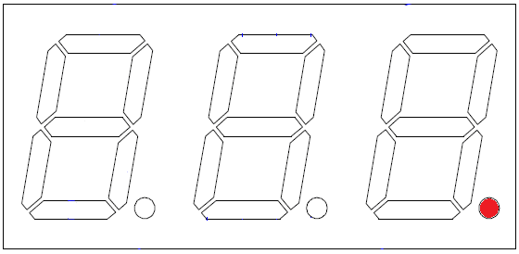
Нажмите и отпустите кнопку «Вкл/Откл» для включения котла.
ВНИМАНИЕ! Для нажатия кнопок запрещается использовать острые предметы.
Выключается лампа подсветки кнопки «Вкл/Откл» и включается лампа подсветки кнопки «Температура» или «Время», в зависимости от того, какой режим был последним до выключения котла. Одновременно на индикатор выводится значение параметра «Температура» или «Время».
Если в момент включения варочный котел находится в вертикальном положении, то на индикатор на некоторое время выводится символ 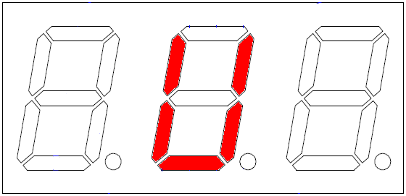 - информационная сообщение о вертикальном положении варочного котла. На время вывода информационного сообщения о вертикальном положении варочного сосуда периодически включается звуковая сигнализация.
Далее на индикаторе отображается заданное значение параметра
«Температура» 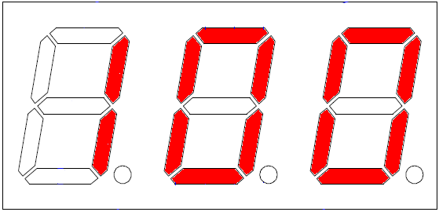 или «Время» 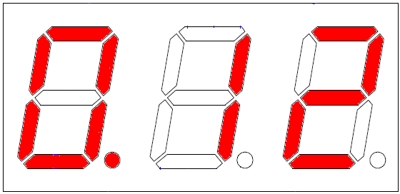.
Если после включения котла в течении 5 мин. в пароводяной рубашке уровень воды не набирает определенного уровня, то на индикатор выводится информационное сообщение 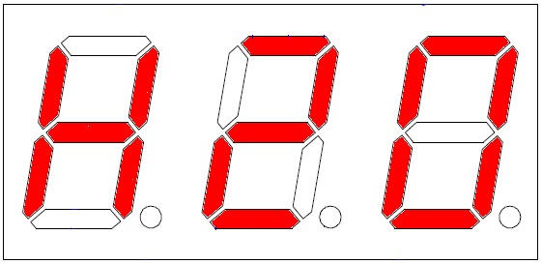 (сигнализация отсутствия воды) и одновременно загорается световая сигнализация «отсутствия воды в рубашке». И дальнейшая работа котла блокируется.

РЕДАКТИРОВАНИЕ ПАРАМЕТРА

Для редактирования значения параметра «Температура» или «Время» нажмите и отпустите кнопку параметра, если этот параметр не был выбран.
Нажмите на кнопку параметра и удерживайте его, пока на индикаторе значение не начнет мигать.
Кнопкой изменения параметра «больше» или «меньше» установите новое значение. При нажатии и отпускании кнопки «больше» или «меньше» значение параметра изменяется на 1 единицу. При удерживании кнопки «больше» или «меньше» более 3с. значение параметра изменяется с шагом 5.
Повторно нажмите и отпустите кнопку параметра, чтобы запомнить измененное значение параметра.
Редактирование параметров возможно в процессе работы котла.

ЗАЛИВ ВОДЫ В ВАРОЧНЫЙ КОТЕЛ.

Внимание! Котлы не оборудованы функцией мерного налива в варочный котел. Включение и выключение подачи воды осуществляется оператором.

Для залива воды в варочный котел нажмите и отпустите кнопку «Залив воды в варочный котел».
Для завершения процесса залива воды в рубашку повторно нажмите и отпустите кнопку «Залив воды в варочный котел».
Управление подачей воды в варочный котел возможен в любом положении варочного сосуда.

УПРАВЛЕНИЕ ПОЛОЖЕНИЕМ ВАРОЧНОГО КОТЛА.

Управление положением варочного котла осуществляется при нажатии и удержании на кнопку «Наклон вперед» или «Наклон назад».
Управление положением варочного котла возможно только при открытой крышке.
Если при закрытой крышке котла нажимаете кнопку «Наклон вперед» или «Возврат» назад», то на индикатор выводится индикация, как показана ниже на рисунке и сопровождается звуковой сигнализацией.
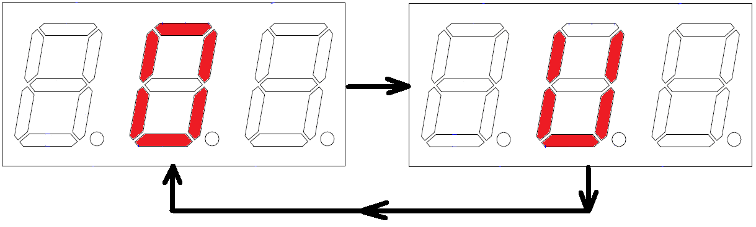
При нажатии и удержании кнопки «Наклон вперед» электропривод приводит в движение варочный котел вперед так, чтобы разгрузить продукт.
При отпускании кнопки «Наклон вперед» электропривод приводит в движение варочный котел назад на небольшой угол и автоматически останавливается в этом положении. Данная функция предусмотрена чтобы исключить перелив разгружаемого продукта.
Если варочный котел достигнет максимального наклона, электропривод автоматически отключается. В положении максимального наклона при отпускании кнопки «Наклон вперед» варочный котел автоматически не возвращается назад. При повторном нажатии кнопки «Наклон вперед» электропривод не включается.
При нажатии кнопки «Возврат назад» электропривод приводить в движение варочный котел в сторону вертикального положения. При отпускании кнопки «Возврат назад» электропривод автоматически останавливается.
Если варочный котел достигнет вертикального положения, электропривод автоматически отключается и на индикатор выводится информационное сообщение о вертикальном положении варочного котла.

ЗАПУСК КОТЛА В РАБОТУ

Для включения нагрева нажмите и отпустите кнопку «Старт/Стоп».
Если варочный котел находится не вертикальном состоянии, то на индикатор выводится информационное сообщение о необходимости возврата варочного котла в вертикальное положение 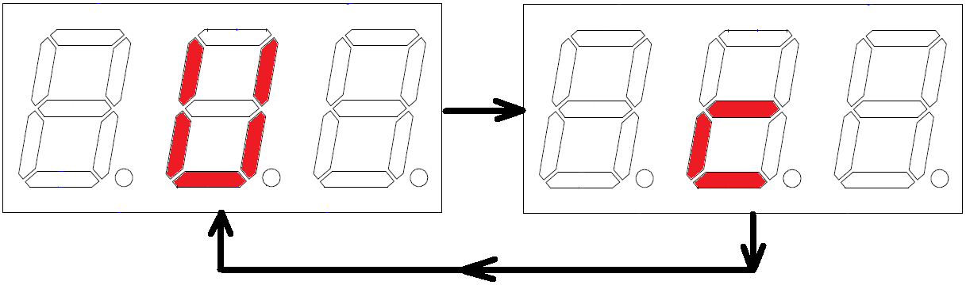, которое сопровождается звуковой сигнализацией.
По окончании приготовления продукта поднять крышку котла и слить продукт подготовленную тару.
Удалить остатки продукта из варочного сосуда и помыть его используя душирующее устройство.
Если в процессе работы на индикаторе так могут отображаются другие символы (коды), которые описаны в разделе 8.2.
По окончании приготовления выключить котел, нажать и отпустить кнопку «Вкл.\Выкл.» на пленочной клавиатуре.
По окончании работ обесточьте котел – в распределительном шкафу установите автоматический выключатель в положение «Выкл.».
Закройте кран подачи воды.

7. ЕЖЕДНЕВНАЯ ОЧИСТКА ВАРОЧНОГО КОТЛА

Необходимо ежедневно проводить очистку котла.
Охладить котел до 50°С.
Перед началом установить котел в положение удобное для проведения очистки, отключить электропитание.
Удалить остатки продукта.
Производите очистку специальными жирорастворяющими средствами.
ЗАПРЕЩАЕТСЯ использовать для очистки едкие щелочи и концентрированные кислоты, абразивные материалы.
Обработать внутренние поверхности жирорастворяющим средством (в соответствии с инструкцией по эксплуатации жирорастворяющего средства);
Смыть моющую жидкость используя душ.
Протереть поверхности чистой тканью, смоченной водой.

ПРЕДУПРЕЖДЕНИЕ:
- будьте осторожны при использовании очищающих средств, остерегайтесь их попадания на кожу или в глаза.
В случае сильных загрязнений допускается использовать чистящее средство “CILLIT lime & rust BANG!” (в соответствии с инструкцией на чистящее средство).

РЕГУЛИРОВКА УСИЛИЯ ПОДНЯТИЯ КРЫШКИ КОТЛА

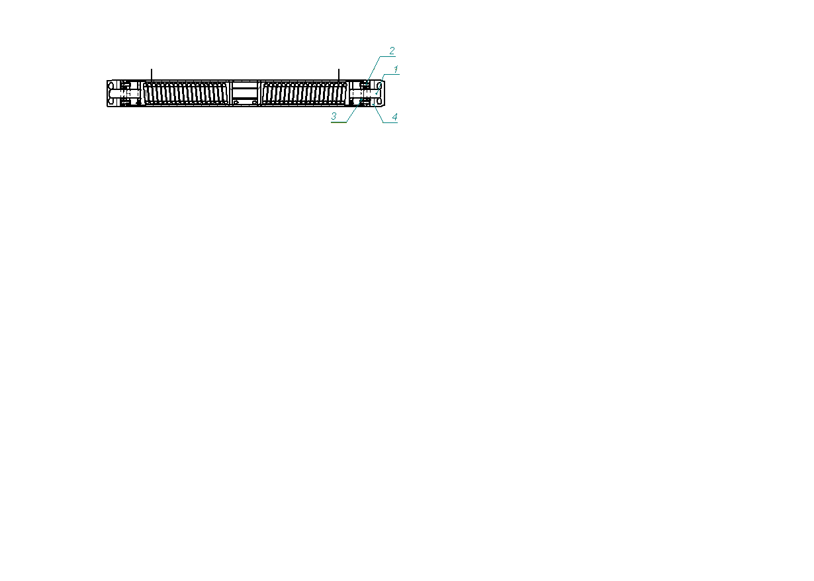
Рис.1
В процессе эксплуатации котла возможно незначительное снижение характеристики пружины, что приводит к недостаточной фиксации крышки в промежуточных положениях. С целью устранения вышеуказанного необходимо выполнить следующее:
- удерживая ключом шестигранник (поз.1) вывернуть винты (поз.2);
- повернуть шестигранник в сторону увеличения усилия до совмещения следующего отверстия в шайбе (поз. 3) и кронштейне (поз. 4);
- завернуть винты (поз. 2) до упора, затем ослабить на 1\6 оборота;
- при необходимости повторить указанную операцию с другой стороны механизма.

- ТЕХНИЧЕСКОЕ ОБСЛУЖИВАНИЕ

Техническое обслуживание и ремонт должен производить электромеханик III - V разрядов, имеющий квалификационную группу по технике безопасности не ниже третьей.
Техническое обслуживание и ремонт котла осуществляется по следующему циклу:
- техническое обслуживание при пуске в эксплуатацию;
- техническое обслуживание после одного месяца эксплуатации;
- периодическое техническое обслуживание – через каждые 6 месяцев эксплуатации.
При техническом обслуживании необходимо провести следующие работы:
- проверить внешним осмотром котел на соответствие правилам техники безопасности;
- проверить исправность защитного заземления от клеммного блока до доступных металлических частей котла. Сопротивление должно быть не более 0,1Ом;
- проверить исправность электропроводки от автоматического выключателя электрощита до клеммной коробки;
- проверить исправность кожухов, ручек, ограждений;
- провести очистку пароводяной рубашки с помощью средства для удаления накипи (например «Кумкумит»).
ВНИМАНИЕ! Чтобы не нанести вред здоровью и во избежание получения химического ожога обязательно использовать:
- защитную одежду;
- защитные очки;
- защитные перчатки.
Для заправки пароводяной рубашки средством для удаления накипи необходимо:
- слить воду с пароводяной рубашки;
- установить варочный котел в максимальное положение, отвернуть пробку (рис. 6 поз.6) Используя шланг и воронку залить средство для удаления накипи. Очистку провести в соответствии с инструкцией на средство для удаления накипи;
- при необходимости устранить неисправность соединительной, а также светосигнальной арматуры;
- при необходимости провести дополнительный инструктаж работников по технике безопасности при эксплуатации котла.
Перед проверкой контактных соединений, крепления переключателей и сигнальной арматуры, отключить котел от сети снятием плавких предохранителей или выключением автоматического выключателя цехового щита и повесить на рукоятки коммутирующей аппаратуры плакат «Не включать - работают люди», отсоединить, при необходимости, провода электропитания котла и изолировать их.

8.1 Настройка контроллера

После замены контроллера необходимо проверить настройки контроллера.
Вход в служебные настройки возможен только при подаче электрического напряжения на контроллер и нажатии кнопки «Вкл/Откл».
После входа в режим настройки контроллера на индикаторе отобразиться символ «Pr1».
Для выбора изменяемого параметра нажмите и отпустите кнопку «больше» или «меньше».
Для входа в режим редактирования нажмите и отпустите кнопку «Старт/Стоп». Кнопками «больше» или «меньше» выберите новый параметр.
Повторно нажмите кнопку «Старт/Стоп» для сохранения выбранного параметра.

Pr0 – выбор канала измерения температуры: 0 – вход Х2; 1 – вход Х3. По умолчанию – 1.
Pr1 – тип термопары Х2: 0- ТХК (Тип L), 1 – ТХА (Тип К). По умолчанию – 0.
Pr2 – тип термопары Х3: 0- ТХК (Тип L), 1 – ТХА (Тип К). По умолчанию – 0.
Pr 3 – время обратного движения варочного котла при отпускании кнопки «Наклон вперед». Диапазон изменения (0-10)с, шаг 1с. По умолчанию – 2с.
Pr4 – выбор входа измерения уровня воды: 0 – вход Х6 конт.; 1 – (LEV2) и 2 – (LEV3). По умолчанию – 1.
Pr5 – не используется.
Pr6 – не используется.
Pr7 – единица измерения температуры: 0 - °С; 1 – F.
Pr8 – код последних трех ошибок.
Pr9 – возврат к заводским настройкам. 0 – заводские параметры не восстанавливаются, 1 - возврат к заводским настройкам.

8.2 Коды ошибок

Н20 - нет воды в рубашке котла.

Ошибки, при которых дальнейшая работа на режиме блокируется:
– E01 - обрыв канала измерения температуры по «Х2»;
– E02 - обрыв канала измерения температуры по «Х3». В зависимости от того, какой канал выбран в параметре настройки Pr0.
- E03 - ошибка датчика холодных спаев. Диапазон температуры выходит за пределы измерения;
- Е04 - аварийное давление.
Сброс ошибки – выход в дежурный режим или снятие питания.

8.3 Схема пленочной клавиатуры

9 ВОЗМОЖНЫЕ НЕИСПРАВНОСТИ И МЕТОДЫ ИХ УСТРАНЕНИЯ
Таблица 2
Наименование неисправности | Вероятная причина | Методы устранения
При нажатии кнопки «Вкл./Откл» контроллер не включается | Отсутствует напряжение в сети.  Нажата аварийная кнопка «Стоп»  Сработал автоматический выключатель  Не подключен шлейф пленочной клавиатуры к контроллеру.  Неисправен контроллер.  Неисправна пленочная клавиатура. | Проверить напряжение в сети.  Отжать кнопку аварийного останова.  Выяснить причину срабатывания автоматический выключатель, включить автоматический выключатель.  Проверить подключение шлейфа к контроллеру.  Снять контроллер с панели управления и уложить на поверхность. Подать питание на контроллер. На разъеме от пленочной клавиатуры (со стороны пайки разъема) принудительно замкнуть контакты 25 и 26 - имитация нажатия кнопки «Вкл/Откл». Контроллер должен включиться. Выяснить неисправный элемент и заменить.
При включении «Заполнение воды» в варочный сосуд вода не заполняется | Закрыт кран подвода воды к котлу.  Неисправен электромагнитный клапан.  Неисправна пленочная клавиатура или контроллер | Открыть кран подвода воды к котлу.  Заменить электромагнитный клапан.  Воспользовавшись схемой пленочной клавиатуры определить неисправный элемент и заменить его.
Не происходит «Опрокидывание» котла. | Неисправна пленочная клавиатура или контроллер  Неисправен контактор  Неисправен микропереключатель закрытия крышки котла. | Воспользовавшись схемой пленочной клавиатуры определить неисправный элемент и заменить его.  Проверить контактор.  Заменить микропереключатель.
На контроллере сгорает плавкий предохранитель номиналом 1,0А | Было подано напряжение выше 275В  Неисправен контроллер | Проверить варистор (синий диск), в случае изменения цвета заменить варистор и плавкий предохранитель.  Заменить контроллер.
На контроллере сгорает плавкий предохранитель номиналом 5,0А | Короткое замыкание в цепи управления контакторами и | Выяснить причину. Заменить плавкий предохранитель.
Долго набирает температуру | Вышел из строя пускатель(и)  Вышел(и) из строя один или несколько ТЭН-ов | Заменить неисправный(е)  пускатель.  Заменить неисправные блоки ТЭН-а (ов).

- Периодичность технического освидетельствования котла

Периодичность технического освидетельствования приведена в таблице 5.

Таблица 5
Наименование | Наружный и внутренний осмотр | Гидравлическое испытание пробным давлением
КПЭМ-ХХХ-О | 2 года | 8 лет

11. Сведения об утилизации

При подготовке и отправке котла на утилизацию необходимо разобрать и рассортировать составные части котла по материалам, из которых они изготовлены.

Внимание! Конструкция котла постоянно совершенствуется, поэтому возможны незначительные изменения, не отраженные в настоящем руководстве.

12. Хранение, транспортирование и складирование котлов

Хранение котла должно осуществляться в транспортной таре предприятия изготовителя по группе условий хранения 4 (ОЖ4) ГОСТ 15150.
Гарантийный срок эксплуатации котла - 1 год со дня ввода в эксплуатацию.
Гарантийный срок хранения 1 год со дня изготовления.
Срок службы котла - 10 лет.
При сроке хранения свыше 12 месяцев владелец котла обязан произвести переконсервацию изделия по ГОСТ 9.014.
Упакованный котел следует транспортировать железнодорожным, речным, автомобильным транспортом в соответствии с действующими правилами перевозки на этих видах транспорта. Морской и другие виды транспорта применяются по особому соглашению.
Условия транспортирования в части воздействия климатических факторов
– группа 1 по ГОСТ 15150, в части воздействия механических факторов – С по ГОСТ 23170.
Погрузка и разгрузка котла из транспортных средств должна производиться осторожно, не допуская ударов и толчков.

ВНИМАНИЕ! Складирование упакованных котлов по высоте в один ярус для хранения.

- объем и методы технического освидетельствования котла

На предприятии-изготовителе котел испытан на давление 150 кПа (1,5 кгс/см²) и поставляется в собранном виде, законсервирован на срок хранения 12 месяцев. Согласно Правилам ПБ 03-576-03 (п.6.3.13) перед пуском в работу проводится только наружный и внутренний осмотр котла.
Перед пуском в работу, а также при техническом освидетельствовании раз в два года произвести наружный и внутренний осмотр котла:
- убедиться, что котел и его элементы не имеют повреждений после транспортировки;
- проверить, чтобы котел был правильно установлен и оборудован в соответствии с Правилами ПБ 03-576-03 и РЭ;
- проверить поверхности варочного сосуда и приваренной к нему пароводяной рубашки на наличие трещин, надрывов, коррозии стенок, выпучин, отдулин;
- проверить сварные швы на наличие трещин, надрывов, свищей, подрезов, наплывов, прожогов, незаплавленных кратеров.

Порядок проведения гидравлического испытания:

- при заполнении сосуда водой удалить воздух полностью, (вода должна вытеснить воздух);
- температура воды должна быть не ниже 5°С и не выше 40°С;
- давление в сосуде следует повышать плавно со скоростью (15÷16) кПа/мин. (использование сжатого воздуха для подъема давления не допускается);
- испытательное давление в сосуде 150 кПа (1,5 кгс/см²);
- давление должно контролироваться двумя манометрами одного типа, предела измерения, класса точности и цены деления (например манометр МП-3У или МП-4У, диапазон измерения 0-250 кПа (0-2,5 кг/см²), класс точности 1,5);
- время выдержки сосуда под давлением – 10 мин.;
- после выдержки сосуда под давлением, снизить до рабочего давления 100 кПа (1,0 кгс/см²), и производить наружный осмотр поверхностей сосуда, на наличие течи, трещин, видимых остаточных деформаций и падения давления по манометру.
Котел считается выдержавшим гидравлические испытания если не обнаружено:
- течи, трещин, потения в сварных соединениях и на основном металле;
- течи в разъемных соединениях;
- видимых остаточных деформаций и падения давления по манометру.

Сосуд и его элементы, в которых при испытании выявлены дефекты, после их устранения подвергаются повторным гидравлическим испытаниям давлением 150 кПа (1,5 кгс/см²).

КОНСТРУКЦИЯ КОТЛА

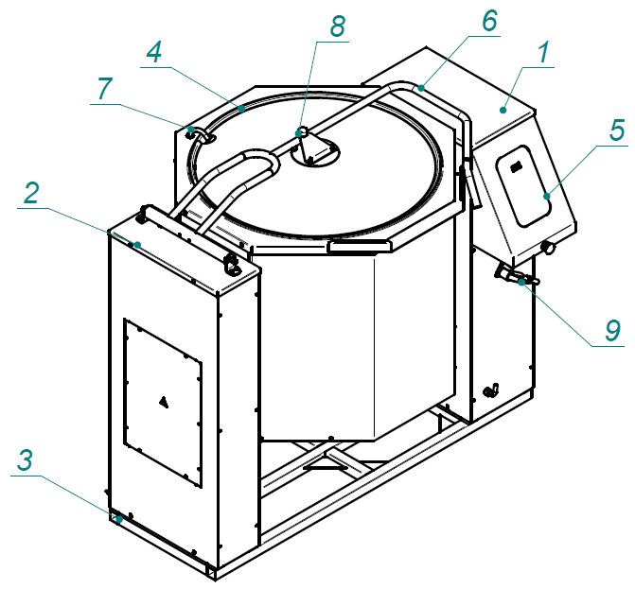

Рис.2

- Стойка правая
- Стойка левая
- Основание
- Котел
- Панель управления
- Ручка для поднятия крышки
- Трубка подачи воды в котел
- Крышка
- Душ

ПАНЕЛЬ УПРАВЛЕНИЯ

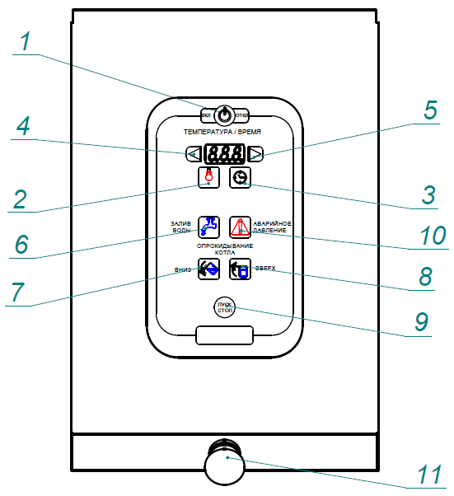

Рис. 3

1. Кнопка включения-выключения контроллера.
2. Кнопка выбора и индикации температуры.
3. Кнопка выбора и индикации времени.
4. Кнопка уменьшения параметра.
5. Кнопка увеличения параметра.
6. Кнопка включения-выключения воды в сосуд.
7. Кнопка опрокидывания варочного котла вниз.
8. Кнопка опрокидывания варочного котла вверх.
9. Кнопка запуска программы.
10. Диод сигнализации - аварийного давления.
11. Аварийная кнопка - Стоп.

СТОЙКА ПРАВАЯ
(расположение элементов)

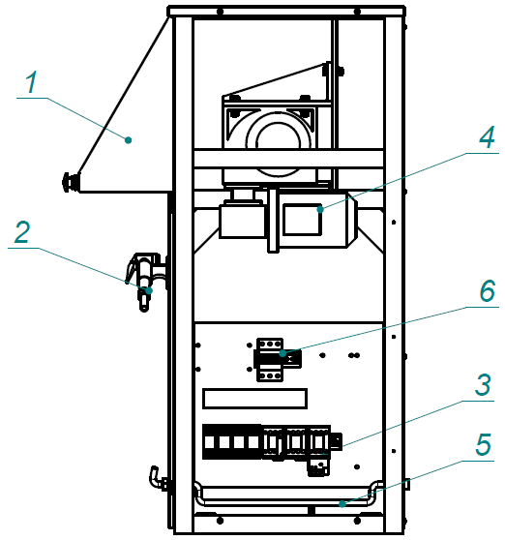

Рис. 4

1. Пульт управления.
2. Душ.
3. Пускатели (положения варочного сосуда).
4. Мотор редуктор (опрокидывания).
5. Шланг (переходник) для душа.
6. Автоматический выключатель.

СТОЙКА ЛЕВАЯ
(расположение элементов)

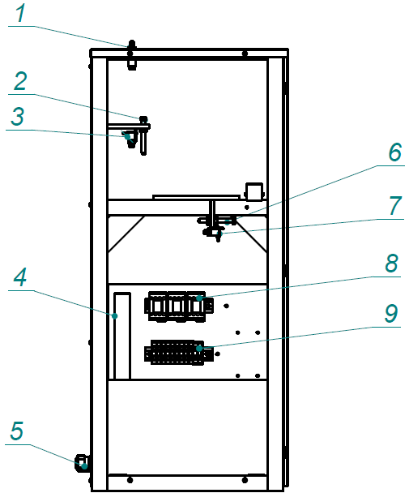

Рис. 5

1. Конечный выключатель положения крышки.
2. Регулировочный винт опрокидывания котла .
3. Конечный выключатель максимального наклона варочного сосуда.
4. Короб кабельный.
5. Кабельный ввод КВГ.
6. Регулировочный винт вертикального положения варочного сосуда .
7. Конечный выключатель вертикального положения варочного сосуда.
8. Пускатели включения ТЭН-ов.
9. Клеммный блок.

СИСТЕМА ВОДОСНАБЖЕНИЯ

1
2
3
5
6
7
8
10
9

4

Рис.6

- Предохранительный клапан.
- Предохранительный клапан.
- Термопара.
- Электроконтактный манометр.
- Датчик сухого хода.
- Пробка слива с парогенератора.
- Электромагнитный клапан заполнения варочного котла.
- Электромагнитный клапан заполнения парогенератора.
- Трубка подачи воды в варочный котел.
- Блок ТЭН-ов.
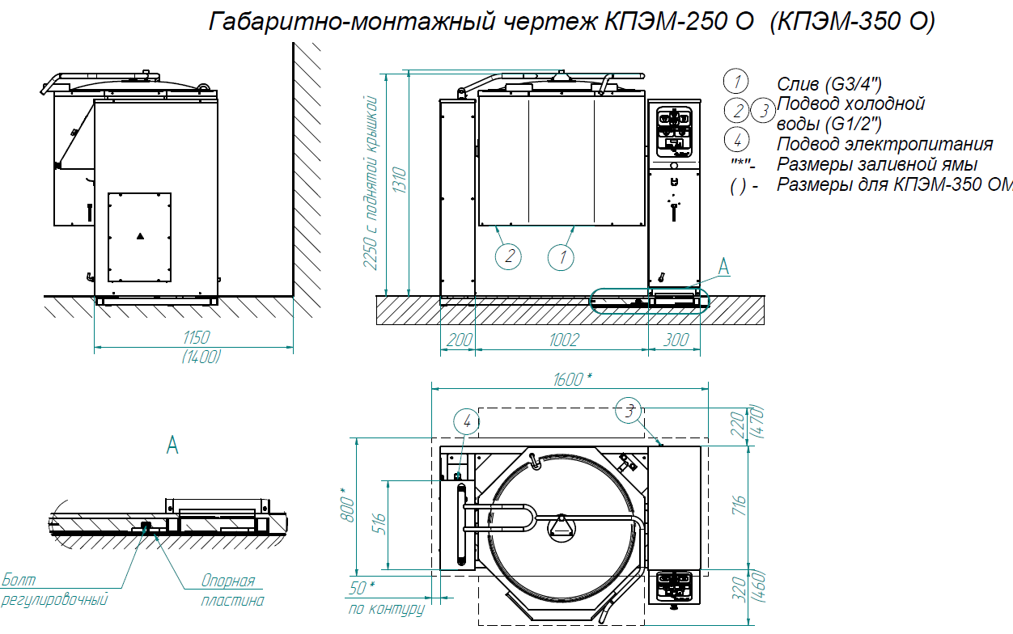

Рис. 7

КПЭМ-Х-О с. 16
Схема электрическая принципиальная КПЭМ-60-О (силовые цепи)

Схема электрическая принципиальная КПЭМ-160-О (силовые цепи)
Схема электрическая принципиальная КПЭМ-250-О (силовые цепи)

Схема электрическая принципиальная КПЭМ-350-О (силовые цепи)

Схема электрическая принципиальная КПЭМ-(60…-350)-О
(цепи управления)

Перечень элементов КПЭМ-(60…350)-О

Допускается замена элементов, не ухудшающая технические характеристики изделия

